Efektivitas Media Video Pembelajaran Pembuatan Chiffon Cake Terhadap Hasil Belajar Mahasiswa D3 Tata Boga Pada Mata Kuliah Pengolahan Kue Kontinental
Rijki Purnama^{1, a)}, Mahdiyah^{2, b)}, Guspri Devi Artanti^{3, c)}
1Program Studi Pendidikan Tata Boga, Fakultas Teknik, Universitas Negeri jakarta, Jl Rawamangun Muka, Jakarta Timur, 13220, Telp/Fax (021) 4894221
Email: ^{a)}rezkypurnama8@gmail.com, ^{b)}mahdiyah.unj@gmail.com, ^{c)}guspri@unj.ac.id
Abstract
The purpose of this research is to study the effectiveness of video learning media for making chiffon cakes for learning outcomes from D3 Food Catering students in continental pastry class, Universitas Negeri Jakarta. The population in management of continental pastry class is students who are taking continental cake class, and the respondent of this research is 44 student. The method used in the this research is quasi experiment. The results of this reserach are that the experimental class group learning outcomes show an average value of 67.65 for pre-test 80.24 for post-test scores increasing 12.58 or 15.69% and for the control class of 67.82 for pre-test 74.29 for post-test scores increasing 6.46 or 8.71% and for the group skills in experimental class, the average value was 86.13 and for the control group was 79.13. Thus it can be conluded that there is an influence from learning video about chiffon cake making towards the learning outcomes of food and nutrition student in continental pastry class.

Keywords : Efectiveness, Video Learning Media, Chiffon Cake, Learning Outcome.Abstrak
Abstrak

Tujuan dari penelitian ini adalah untuk mempelajari efektivitas dari media video pembelajaran pembuatan chiffon cake terhadap hasil belajar mahasiswa D3 Tata Boga pada mata kuliah kue kontinental yang dilakukan di Universitas Negeri Jakarta , Populasi di kelas pengolahan kue kontinental adalah mahasiswa yang sedang mengikuti mata kuliah kue kontinental, Responden penelitian ini adalah 44 mahasiswa, metode yang digunakan adalah quasi eksperimen. Hasil dari penelitian ini adalah bahwa pada nilai hasil belajar kelompok kelas eksperimen menunjukan rata-rata nilai 67,65 untuk pre-test 80,24 untuk nilai post-test meningkat 12,58 atau 15,69 % dan untuk kelas kontrol sebesar 67,82 untuk pre-test 74,29 untuk nilai post-test meningkat 6,46 atau 8,71 % untuk nilai keterampilan pembuatan chiffon cake kelompok kelas eksperimen mendapat rata-rata nilai 86,13 dan untuk kelompok kontrol sebesar 79,13. Dengan demikian dapat disimpulkan bahwa media video pembelajaran pembuatan chiffon cake efektif meningkatkan hasil belajar mahasiswa D3 Tata Boga pada mata kuliah kue kontinental.

Kata-kata kunci: Efektivitas, Media Video Pembelajaran, Chiffon cake, Hasil Belajar

Pendahuluan
Perkembangan teknologi khususnya teknologi informasi dan komunikasi banyak menawarkan berbagai kemudahan dalam pembelajaran yang memungkinkan terjadinya pergeseran orientasi pembelajaran dari proses penyajian berbagai pengetahuan menjadi proses bimbingan dalam melakukan eksplorasi individual terhadap ilmu pengetahuan. Disamping itu juga sangat dimungkinkan perubahan paradigma dari filosofi pembelajaran berpusat kepada guru/dosen menjadi pembelajaran berpusat pada siswa/mahasiswa (Haryoko, 2009).
Pembelajaran merupakan suatu proses pendidikan. Dalam kaitannya dengan pengertian belajar, belajar adalah suatu perubahan didalam kepribadian yang menyatakan diri sebagai suatu pola baru dari reaksi berupa kecakapan sikap, kebiasaan kepribadian atau suatu pengertian (Siregar & Nara, 2010). Pembelajaran praktik merupakan suatu proses untuk meningkatkan keterampilan peserta didik dengan menggunakan berbagai metode yang sesuai dengan keterampilan yang diberikan dan peralatan yang digunakan. Selain itu, pembelajaran praktik merupakan suatu proses pendidikan yang berfungsi membimbing peserta didik secara sistematis dan terarah untuk dapat melakukan suatu keterampilan. Pembelajaran praktik dapat meningkatkan kemampuan peserta didik dalam mengaplikasikan pengetahuan dan keterampilan yang diperolehnya (Pandu, Munawar & Berman, 2014). Langkah-langkah metode pembelajaran praktik tidak berbeda jauh dari langkah langkah metode pembelajaran konvensional yang sudah banyak diterapkan dalam praktik pendidikan. Perbedaannya terletak pada masalah teknis yang disebabkan oleh obyek dan ruang lingkup pelaksanaan yang berbeda. Langkah-langkah pembelajaran praktik meliputi; perencanaan, pelaksanaan dan evaluasi (Pandu, Munawar & Berman, 2014).
Keberhasilan dalam pembelajaran biasanya diukur dari mahasiswa dalam memahami dan menguasai materi yang dipelajari. Semakin banyak mahasiswa yang dapat mencapai tingkat pemahaman dan penguasaan materi maka semakin tinggi keberhasilan dari pengajaran tersebut. Media pembelajaran bisa menjadi salah satu faktor pendukung dalam kegiatan belajar mengajar. Dengan menggunakan media, mahasiswa diharapkan dapat termotivasi, terlibat aktif secara fisik maupun psikis, memaksimalkan seluruh indera dalam belajar, dan menjadikan pembelajaran lebih bermakna. Hal tersebut bisa terjadi karena fungsi dari media pembelajaran yang bisa menjadi penyaji materi yang menarik, dan juga menjadi stimulus informasi, sikap dan untuk meningkatkan keserasian antara mahasiswa dalam penerimaan informasi. Selain itu juga media pembelajaran memiliki kontrubusi yang cukup banyak dalam proses peningkatan mutu dan kualitas pembelajaran. Walaupun tidak sepenuhnya dengan adanya media pembelajaran dapat membantu pengajar dalam memberikan materi ajarannya, tetapi setidaknya dapat menjadi nilai tambah yang positif pada kegiatan pembelajaran. Media pembelajaran tersebut berperan sebagai alat bantu dalam memudahkan pengajar menyampaikan materi pembelajarannya sehingga bisa lebih mudah untuk dicerna dan dipahami oleh mahasiswa.
Salah satu jenis media pembelajaran yang digunakan dalam kegitan pembelajaran adalah media video. Video merupakan salah satu media audio visual yang banyak dikembangkan untuk keperluan pembelajaran karena dapat meningkatkan hasil pembelajaran. Media audio visual dapat menampilkan unsur gambar (visual) dan suara (audio) secara bersamaan pada saat mengkomunikasikan pesan atau informasi (Hardianti, 2017).
Penelitian mengenai efektivitas dari sebuah media pembelajaran yang salah satu jenisnya adalah video pembelajaran telah banyak dilakukan sebelumnya, dan hasil dari beberapa penelitian tersebut menunjukan bahwa terdapat hubungan perbedaan hasil belajar pada proses pembelajaran dengan menggunakan media pembelajaran. Salah satu contoh penelitian terdahulu adalah Penelitian yang telah dilakukan oleh Willi Septianto dan MK. Umam, menyimpulkan bahwa terdapat perbedaan hasil belajar antara peserta didik yang menggunakan media elektronik interaktif dan peserta didik yang menggunakan media konvensional (Septianto & Umam, 2017). Media elektronik interaktif lebih efektif daripada media konvensional, dapat dilihat dari rerata kelompok eksperimen yang lebih besar dari rerata kelompok kontrol. Penelitian yang menggunakan media video interaktif sebagai media pembelajaran untuk kegiatan pembelajaran praktik seperti yang dilakukan oleh Ahmad Maulana Izzudin, Masugino dan Agus Suharmanto menyimpulkan bahwa terdapat peningkatan hasil belajar yang signifikan dari rata rata kelas eksperimen sebelum diberikan media pembelajaran video interaktif 67,94 menjadi 96,55 setelah menggunakan media pembelajaran video interaktif. Sedangkan untuk kontrol sebelumnya sebesar 66,93 menjadi 74,01 (Izzudin, Masugino & Suharmanto, 2013).
Salah satu penelitian mengenai pengembangan media pembelajaran adalah penelitian yang dilakukan oleh Sofia Imany (2019), penelitian yang dilakukan adalah mengenai pengembangan media video pembelajaran dengan judul “Pengembangan Media Video Pembelajaran Pembuatan Chiffon cake Pada Mata Kuliah Pengolahan Kue Kontinental” . Pembelajaran Pembuatan Chiffon cake merupakan salah satu materi yang diajarkan dalam mata kuliah pengolahan kue kontinental di program studi D3 Tata Boga maupun S1 Pendidikan Tata Boga Universitas Negeri Jakarta. Pembelajaran Pembuatan Chiffon cake merupakan kegiatan pembelajaran yang membahas mengenai langkah-langkah pembuatan chiffon cake yang baik, lengkap dengan pembelajaran mengenai pengertian chiffon cake, faktor penghambat pembuatan chiffon cake dan juga pemilihan alat dan bahan yang tepat dalam pembuatana chiffon cake.
Pada penerapannya, media video pembelajaran pembuatan chiffon cake dari Sofia Imany (2019) memerlukan pengujian efektivitas penggunaannya agar dapat diketahui seberapa efektif media video pembelajaran tersebut digunakan dalam proses kegiatan belajar mengajar pada mata kuliah pengolahan kue kontinental, hal ini didukung dengan kesimpulan penelitian sebelumnya yang dilakukan oleh Sofia Imany (2019) yang menyatakan bahwa penelitian Pengembangan Media Video Pembelajaran Pembuatan Chiffon cake Pada Mata Kuliah Pengolahan Kue Kontinental dapat dilanjutkan dengan penelitian lanjutan yang mengukur efektivitas atau hasil belajar mahasiswa. Dengan dilakukan pengujian diharapkan pada masa yang akan datang media video pembelajaran pembuatan chiffon cake ini dapat diperbaiki dan disempurnakan. Sehingga tujuan utama dari pengembangan media video pembelajaran tersebut dapat memberi manfaat bagi proses pembelajaran khususnya pada materi pembuatan chiffon cake dalam mata kuliah pengolahan kue kontinental, yang dipelajari oleh mahasiswa Pendidikan Tata Boga Universitas Negeri Jakarta.

METODOLOGI PENELITIAN
Dalam penelitian ini metode yang digunakan adalah metode Quasi Eksperimen. Penelitian Quasi Eksperimen adalah penelitian yang desainnya mempunyai kelompok kontrol, tetapi tidak dapat berfungsi sepenuhnya untuk mengontrol variable-variabel luar yang mempengaruhi pelaksanaa eksperimen (Sugiyono, 2016). Pada metode ini, sampel diberikan pre-test sebelum perlakuan dan kemudian diberikan post-test setelah diberikan perlakuan.

HASIL PENELITIAN

Nilai yang diperoleh dari hasil penelitian yang dilakukan dengan menggunkan media video pembelajaran dan media pembelajaran konvensional (power point) untuk mengukur pengetahuan mahasiswa melalui pre-test dan post- test, yaitu diketahui bahwa untuk nilai hasil pre-test kelompok mahasiswa kelas eksperimen mendapatkan nilai rata-rata 67,65 dan untuk rata-rata nilai post-test mendapatkan 80,24 dan khusus untuk kelompok mahasiswa kelas eksperimen diberikan post-test ke 2 dengan hasil 84,17. Sedangkan untuk kelompok mahasiswa kelas kontrol mendapatkan nilai rata-rata pre-test sebesar 67,82 dan untuk rata-rata nilai post-test mendapatkan 74,29 .
Untuk selisih peningkatan (ϴ) nilai hasil pre-test dan post-test pada kedua kelompok, terlihat bahwa selisih peningkatan (ϴ) nilai yang menggunakan media video pembelajaran lebih tinggi dari pada nilai dari kelompok yang menggunakan media pembelajaran konvensional (power point). Selisih peningkatan (ϴ) nilai untuk media video pembelajaran memperoleh rata-rata 12,58, sedangkan selisih peningkatan (ϴ) nilai yang menggunakan media pembelajaran konvensional (power point) memperoleh nilai rata-rata 6,46.
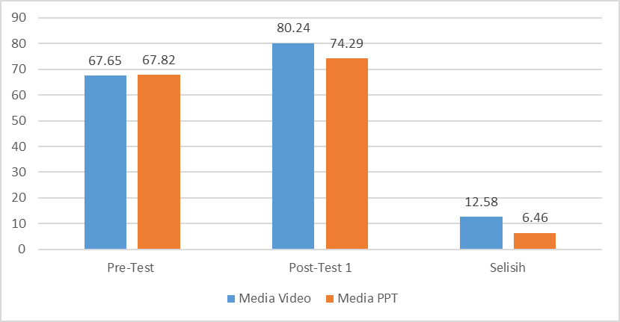
GAMBAR 1. Rata-rata Nilai Peningkatan Pengetahuan Mahasiswa (Pre-test & Post-test ke-1) yang Menggunakan Media Video dan Media PowerPoint.

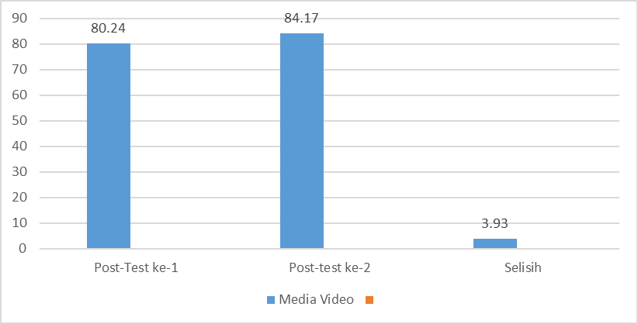
GAMBAR 2. Rata-rata Nilai Peningkatan Pengetahuan Mahasiswa (Post-test ke-1 & Post-test ke-2) Khusus Untuk Kelompok Eksperimen yang Menggunakan Media Video.

Nilai keterampilan yang diperoleh dari hasil penelitian yang dilakukan dengan menggunkan media video pembelajaran dan media pembelajaran konvensional (power point) untuk mengukur keterampilan mahasiswa melalui praktek keterampilan pembuatan chiffon cake, yaitu diketahui bahwa untuk nilai hasil praktek kedua kelompok mahasiswa memiliki tingkat perbandingan yang cukup jauh berbeda dengan nilai rata-rata 86,13 untuk kelompok yang menggunakan media video pembelajaran dan nilai rata-rata 79,13 untuk kelompok yang menggunakan media konvensional (power point).
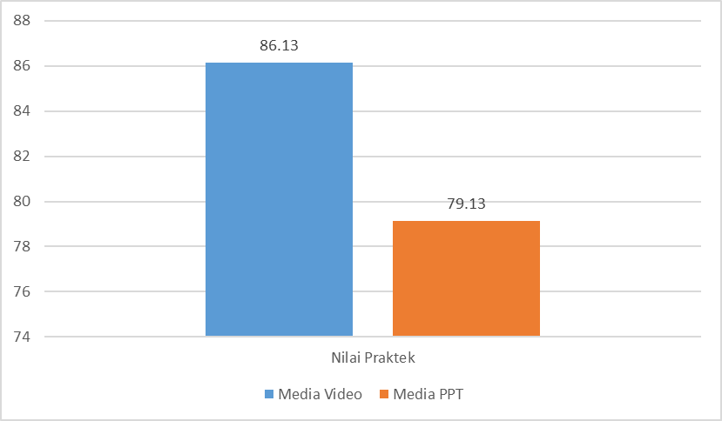
GAMBAR 3. Rata-rata Nilai Keterampilan Mahasiswa (Uji Praktek) yang Menggunakan Media Video dan Media PowerPoint.

PEMBAHASAN
Berdasarkan data yang diperoleh dari pemberian pre-test dan post-test yang dilakukan sebelum dan sesudah perlakuan ditambah dengan pengujian keterampilan kepada mahasiswa D3 Tata Boga Fakultas Teknik Universitas Negeri Jakarta, maka peneliti akan menjelaskan keadaan dan kondisi yang sesuai dengan data yang diperoleh.
Hasil penelitian yang telah dilakukan mendapatkan hasil bahwa terdapat peningkatan pengetahuan pada mahasiswa yang mendapatkan perlakuan dengan menggunakan media video pembelajaran dan yang menggunakan media Power Point. Hasil tersebut dapat dilihat dari pre-test dan post-test kedua kelompok yang mengalami peningkatan, hal ini dibuktikan dengan rata-rata nilai pre-test kelompok eksperimen sebesar 67,65 mengalami kenaikan di post-test sebesar 80,24 atau mengalami kenaikan sebesar 15,69%, sedangkan untuk kelas kontrol yang menggunakan media konvensional (Power Point) rata-rata nilai pre-test sebesar 67,82 dan mengalami kenaikan di post-test menjadi 74,29 atau mengalami peningkatan sebesar 8,71%. Selain dari data pre-test dan post-test khusus untuk kelas kelompok eksperimen untuk melihat efektivitas dari penggunaan media video pembelajaran mendapatkan tes tambahan berupa post-test 2, dimana nilai post-test 2 ini akan dibandingkan dengan nilai dari post-test 1, dan hasil yang didapatkan adalah kembali terjadi peningkatan sebesar 4,68% dari nilai post-test 1 dimana nilai rata-rata dari post-test 2 adalah 84,17. Selain pengujian pada peningkatan pengetahuan pada penelitian ini juga dilakukan pengujian keterampilan dimana pada kelompok eksperimen yang menggunakan media video pembelajaran mendapatkan nilai rata-rata yang lebih besar dibandingkan kelompok kelas kontrol, dimana kelas eksperimen mendapatkan rata-rata sebesar 86,13 sedangkan untuk kelasa kontrol hanya mendapatkan 79,13.
Berdasarkan hasil tersebut sesuai dengan teori yang ada bahwa penilaian terhadap hasil belajar aspek pengetahuan dan keterampilan bisa didapatkan, Teknik penilaian adalah metode atau cara penilaian yang dapat digunakan pendidik untuk rnendapatkan informasi. Teknik penilaian yang memungkinkan dan dapat dengan mudah digunakan oleh pendidik, misalnya tes tertulis, tes lisan dan tes keterampilan (Dudung, 2018).
Berdasarkan hasil perhitungan dengan uji nonparametrik U Mann Whitney di dapatkan hasil Zhitung yang bernilai mutlak sebesar 2,922 dan Ztabel pada (α) 0,05 sebesar 0,55 sehingga dapat disimpulkan bahwa Ha diterima, yang berati terdapat pengaruh penggunaan media video pembelajaran pembuatan Chiffon Cake terhadap hasil belajar mahasiswa Pendidikan Tata Boga. Berdasarkan hasil ini, maka dapat diartikan bahwa media pembelajaran video pembuatan chiffon cake efektif dalam meningkatkan hasil belajar mahasiswa. Hasil penelitian ini sejalan dengan hasil penelitian yang dilakukan oleh Willi Septianto dan MK. Umam, menyimpulkan bahwa terdapat perbedaan hasil belajar antara peserta didik yang menggunakan media elektronik interaktif dan peserta didik yang menggunakan media konvensional (Septianto & Umam, 2017). Media elektronik interaktif lebih efektif daripada media konvensional, dapat dilihat dari rerata kelompok eksperimen yang lebih besar dari rerata kelompok kontrol dan juga Penelitian lainnya yang telah dilakukan oleh (Haryoko, 2009), menyimpulkan bahwa hasil belajar antara peserta didik yang menggunakan media audio visual dan peserta didik yang menggunakan media konvensional terdapat perbedaan, hal tersebut dapat dilihat dari rata-rata kelompok eksperimen yang lebih besar dari rerata kelompok kontrol.
Media video pembelajaran efektif pula dalam meningkatkan hasil belajar mahasiswa dengan keterbatasan (Tuna Rungu). Berdasarkan pengamatan panelis pada perhitungan dan analisis data hasil penelitian, terlihat bahwa terdapat peningkatan hasil belajar sebesar 26,92 (41,17%) dengan nilai rata-rata pre-test sebesar 38,46 dan post-test sebesar 65,38 dan terdapat peningkatan hasil nilai post-test 1 ke post-test ke 2 sebesar 7,69 (10,52%) cukup tinggi bila dibandingkan dengan mahasiswa lain yang normal.
Hasil tersebut membuktikan bahwa walaupun memiliki keterbatasan, mahasiswa berkebutuhan khusus mampu memahami materi pembelajaran pembuatan chiffon cake melalui video pembelajaran. Hal tersebut sesuai dengan penjelasan Kementrian riset,teknologi dan pendidikn tinggi (2017), bahwa dalam pengajaran mahasiswa tuna rungu dosen harus memperbanyak bahan atau informasi yang bersifat visual, misalnya game, foto, video, tulisan dan lain-lain.

KESIMPULAn
Nilai yang diperoleh dari hasil penelitian yang dilakukan dengan menggunkan media video pembelajaran dan media pembelajaran konvensional (power point) untuk mengukur pengetahuan mahasiswa melalui pre-test dan post- test, yaitu diketahui bahwa untuk nilai hasil pre-test kelompok mahasiswa kelas eksperimen mendapatkan nilai rata-rata 67,65 dan untuk rata-rata nilai post-test mendapatkan 80,24 dan khusus untuk kelompok mahasiswa kelas eksperimen diberikan post-test ke 2 dengan hasil 84,17. Sedangkan untuk kelompok mahasiswa kelas kontrol mendapatkan nilai rata-rata pre-test sebesar 67,82 dan untuk rata-rata nilai post-test mendapatkan 74,29 . Selisih peningkatan nilai untuk media video pembelajaran memperoleh rata-rata 12,58, sedangkan selisih peningkatan nilai yang menggunakan media pembelajaran konvensional (power point) memperoleh nilai rata-rata 6,46.
Data hasil Penghitungan uji hipotesis dapat disimpulkan bahwa tolak Ho sehingga Ha diterima, dimana Z_{hitung} (2,922) Z_{tabe}l (0,55) sehingga dapat disimpulkan bahwa terdapat pengaruh penggunaan media video pembelajaran pembuatan chiffon cake terhadap hasil belajar mahasiswa D3 Tata Boga pada mata kuliah kue kontinental. Berdasarkan hasil ini, maka dapat diartikan bahwa media pembelajaran video pembuatan chiffon cake efektif dalam meningkatkan hasil belajar mahasiswa. kesimpulan lainnya adalah terdapat pengaruh penggunaan media video pembelajaran pembuatan chiffon cake terhadap peningkatan hasil belajar mahasiswa disabilitas (Tuna Rungu), hal ini dapat terlihat dari salah satu nilai responden disabilitas yang mendapatkan nilai rata-rata pre-test 38,46 dan nilai post-test sebesar 65,38 dengan selisih peningkatan sebesar 26,92.

sARAN

Berdasarkan hasil penelitian, ada beberapa saran yang diharapkan dapat menjadi pertimbangan berbagai pihak, yaitu:
- Media video pembelajaran pembuatan chiffon cake pada mata kuliah kue kontinental ini diharapkan dapat membantu mahasiswa untuk lebih memahami materi dan juga lebih dapat dipelajari diberbagai tempat dan waktu dikarenakan sifatnya yang fleksibel.
- Penggunaan media video pembelajaran seperti video pembelajaran pembuatan chiffon cake ini diharapkan dapat diterapkan di mata kuliah lainnya.

UCAPAN TERIMAKASIH
Terima kasih seluruh dosen dan staff Program Studi pendidikan Tata Boga Universitas Negeri Jakarta.

Referensi
Direktorat Jenderal Pembelajaran dan Kemahasiswaan. (2017). Panduan Layanan Mahasiswa Disabilitas di Perguruan Tinggi.
Hardianti, A. (2017). Keefektifan Penggunaan Media Video dalam Keterampilan Menulis Karangan Sederahana Bahasa Jerman Siswa Kelas XII IPA SMA Negeri 11 Makasar. Makasar:Fakultas Bahasa dan Sastra, Universitas Negeri Makasar
Haryoko, S. (2009). Efektivitas Pemanfaatan Media Audio Visual Sebagai Alternatif Optimalisasi Model Pembelajaran. Jurnal Pendidikan.
Imany, Sofia. (2020). Pengembangan media video pembelajaran pembuatan chiffon cake pada mata kuliah kue Kontinental. [Skripsi]. Universitas Negeri Jakarta
Izzaudin, A.M., Masugino & Suharmanto, A. (2013). Efektivitas Penggunaan Media Pembelajaran Video Interaktif Untuk Meningkatkan Hasil Belajar Praktik Service Engine dan Komponen-Komponennya. Semarang: Jurnal Pendidikan dan Automotif, Fakultas Teknik, Universitas Negeri Semarang Vol. II No. II
Pandu, Munawar & Berman. (2014). Ketercapaian Hasil Belajar Siswa SMK Pada Praktik Pemeliharaan AC Split. Journal of Mechanical Engineering Education, Vol.1, No.2
Septianto, W., & Umam, M. (2017). Efektivitas Penggunaan Media Pembelajaran Elektronik Interaktif Pada Hasil Belajar Siswa. Yogyakarta: Fakultas Teknik, Universitas Negeri Yogyakarta.
Siregar, E., & Nara, H. (2010). Teori Belajar dan Pembelajaran. Bogor: Ghalia Indonesia.

